Transmission de données

1. Exercice 1
Deux postes informatique, A et B, sont reliés par un câble de type RS232 de 50 m de longueur dont le coefficient d'atténuation est de 0,02 dB/m.
La station A émet deux caractères selon le code ASCII standard à destination de la station B.
L'utilisation d'un oscilloscope numérique permet de relever le signal Rx de la liaison série qui relie les deux équipements de communication selon un codage NRZ.
La trame reçue est représentée ci-dessous :
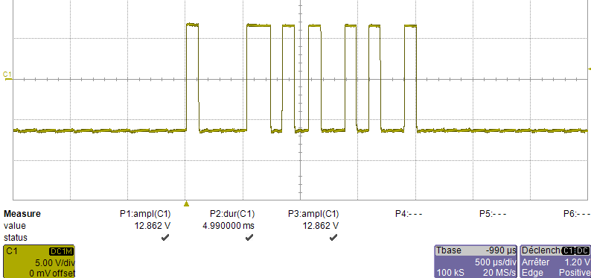
- Donner la signification du terme "Rx".
- Indiquer à quoi correspond le "code ASCII standard".
- Retrouver le protocole employé pour cette transmission.
- Déterminer les deux caractères envoyés.
- Calculer le débit de la transmission.
- Calculer la perte de puissance du signal reçu par B.

2. Exercice 2
A partir des annexes, répondre aux questions suivantes :
- Expliquez la différence entre une liaison série et une liaison parallèle.
- Préciser sur les PC quel est le nouveau standard de bus utilisé en remplacement des liaisons série (souris - RS232) et parallèle (imprimante).
- Précisez sa vitesse de transmission en kbps
- Précisez quels avantages présente la liaison RS485 par rapport à la liaison RS232.
Décodage d’une trame transmise par un clavier de PC :
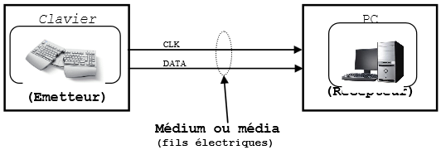
Le relevé avec un oscilloscope donne les résultats suivant :
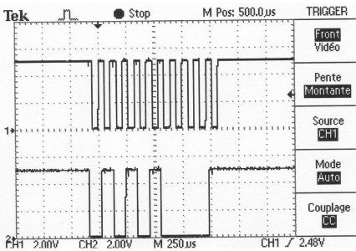
CH1 : signal d’horloge (CLK)
CH2 : trame du signal transmis (DATA)
- Indiquez s’il s’agit d’une liaison synchrone ou asynchrone.
- Précisez le mode de transmission (simplex, half duplex ou full duplex)
Décodage d’une trame relevé sur une liaison série RS232 : la carte SSI est reliée à un PC par une liaison RS232.
Schéma de principe :
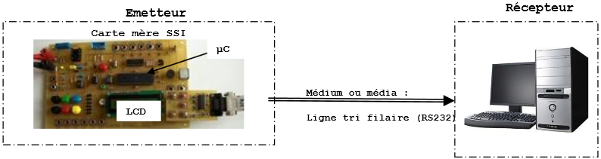
Le protocole de transmission est le suivant : 9600 bps, 8 bits de données, 1 bit de start, 1 bit de parité, 1 bit de stop.
La trame ci-dessous est transmise au pc par la carte SSI :
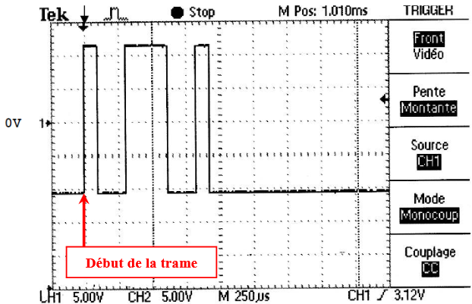
- Indiquer le nombre minimum de fils nécessaire à cette transmission série.
- Pour une liaison série RS232, quelle valeur de tension correspond :
  - à un 1 logique
  - à un 0 logique
- Calculez le temps de transmission d’un bit sur la trame relevée.
- Calculez le temps nécessaire pour transmettre un caractère (trame complète).
En connaissant le temps de transmission d’un bit, le nombre de bits et la signification des différents champs de la trame, il est possible de retrouver l’information transmise.
La trame est organisée comme ci-dessous.
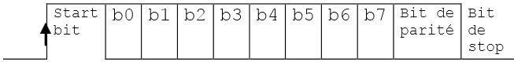
- Relevez sur l’oscillogramme donné le temps total de transmission de la trame et comparez avec le calcul précédent.
- Combien de caractères peut-t-on émettre en une seconde ?
- Conclure sur la vitesse de transmission (rapide ou lente).
- Dessinez la trame RS232 et le signal logique correspondant sachant que +12V équivaut à un « 0 » logique et - 12V équivaut à un « 1 » logique.
- Entourez l’en-tête, le terminateur et les données applicatives.
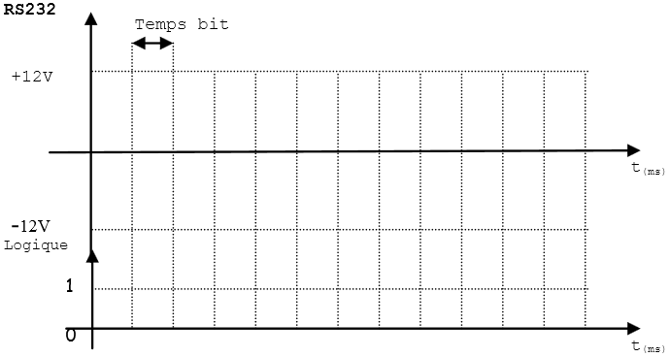
- Donnez le caractère transmis (b0 est le bit se poids faible de la donnée).

3. ANNEXE

3.1. Les autres déclinaisons de la liaison RS232
CARACTÉRISTIQUES | RS232 | RS232 | RS422
Mode de fonctionnement | Référencé par rapport à la masse | différentiel | différentiel
Nombre total des émetteurs et des récepteurs sur une ligne (un seul émetteur actif à la fois pour réseaux RS485) | 1 émetteur  10 récepteurs | 1 récepteur  32 émetteurs | 1 émetteur  32 récepteurs
Longueur maximum de câble | 17 m | 1 km | 1 km
Débit maximum | 20 kb/s | 10 Mb/s | 10 Mb/s

3.2. Lexique
ASCII (American Standard for Information Interchange) : Code international pour l’échange des caractères alphanumériques.
Asynchrone : l’asynchronisme désigne le caractère de ce qui ne se passe pas à la même vitesse, que ce soit dans le temps ou dans la vitesse proprement dite, par opposition à un phénomène synchrone.
Débit binaire : nombre de bits transmis sur la liaison en une seconde.
Déterministe (non déterministe) : un réseau déterministe permet de connaître la durée d’une transaction. Les réseaux de type maître esclave (MODBUS etc.) sont déterministes. Ethernet (non industriel) est non déterministe.
Duplex : le terme utilisé pour qualifier un canal de communication.
- simplex qui transporte l'information dans un seul sens.
- half-duplex permet le transport d'information dans les deux directions mais pas simultanément.
- full-duplex pour lesquels l'information est transportée simultanément dans les deux sens.
Bus CAN (Controller Area Network) : c’est un bus de communication série, fruit de la collaboration entre l'université de Karlsruhe et Bosch. Il est surtout utilisé dans le secteur de l'automobile et fut présenté avec Intel en 1985.
L'objectif était de réduire la quantité de câbles dans les véhicules (il y a jusqu'à 2 km de câbles par voit ure) en faisant communiquer les différents organes de commande sur un bus unique et non plus sur des lignes dédiées. Ceci devait permettre de réduire le poids des véhicules.
Bus de terrain : terme employé dans l'industrie pour qualifier des systèmes d'interconnexion d'appareils de mesure, de capteurs, d'actionneurs, ... Les bus de terrain les plus courants sont le bus CAN, le bus LIN, le bus MODBUS, etc...
Le terme bus de terrain est utilisé par opposition au bus informatique. En effet, le bus de terrain est en général beaucoup plus simple, du fait des faibles ressources numériques embarquées dans les capteurs et actionneurs industriels. Un autre élément clef des bus de terrain est leur aspect déterministe et temps réel. Un élément couramment lié à un bus de terrain est l'automate programmable industriel.
Bus série synchrone : les données sont transmises en série de manière synchrone ; cela signifie que les informations sont envoyées à la suite sur le même fil, la transmission étant cadencée par une horloge.
Débit binaire : nombre de bits transmis sur une liaison en une seconde.
Maître/esclave : sur certains réseaux (souvent des réseaux d’automates programmables industriels), on trouve une notion de poste maître et de poste esclave. Le poste maître est un des postes sur le réseau qui va échanger des informations avec les esclaves. En aucun cas, une communication d'esclave à esclave ne sera possible, elle se fera forcément en deux temps par le maître.
Média, Médium : support de transmission (fils électrique, fibre optique, air, etc...)
Multiplexage : c’est une technique qui consiste à faire passer deux (ou plus) informations à travers un seul support de transmission. Il permet de partager une même ressource matérielle entre plusieurs utilisateurs.
Point à point : se dit d’une communication lorsqu’elle s’effectue entre deux stations.
Protocole : ensemble des règles régissant une transmission (dans le contexte).
RS-232 (parfois appelée EIA RS-232, EIA 232 ou TIA 232) : c’est une norme standardisant un bus de communication de type série sur trois fils minimum (standard électrique, mécanique et protocole). Disponible sur presque tous les PC jusqu'au milieu des années 2000, il a été communément appelé le « port série ». Sur les systèmes d'exploitation M$-DOS et M$-Windows, les ports RS-232 sont désignés par les noms COM1, COM2 ... Cela leur a valu le surnom de « ports COM », encore utilisé de nos jours. Il est de plus en plus remplacé par le port USB dont la version 2.0 a des vitesses de transmission de 480 Mbits/s.

Non Return to Zero : un niveau logique "0" est représenté par une tension de +3V à +25V et un niveau logique "1" par une tension de -3V à -25V.

